Человек имеет право жить!
Болезнь под названием СПИД прогрессирует ежегодно и уносит жизни миллионов людей.
Для СПИДа не существует преград, он одинаково поражает мужчин, женщин и детей. Болезнь СПИД вызывается ВИЧ - вирусом иммунодефицита человека.
Инфицированных людей называют ВИЧ-положительные. Однако лишь конечная стадия болезни называется СПИД - синдром приобретенного иммунодефицита человека.
ВИЧ передается тремя четко определенными путями:
1. половым путем– при любом незащищенном (без презерватива) половом контакте;
2. «кровь в кровь» – при использовании нестерильных игл, шприцев, пользовании чужими бритвенными принадлежностями, зубными щетками, маникюрными и педикюрными наборами.
3. от матери ребенку – во время беременности, в родах и при грудном вскармливании.
Таким образом, остальные пути, о которых вы можете услышать - лишь домыслы.
Следующие утверждения являются истинной правдой:
Кожа - непреодолимый барьер для ВИЧ.
Такие насекомые, как комары, не переносят ВИЧ.
Можно касаться, обниматься, целоваться с ВИЧ-положительным человеком, можно носить одежду ВИЧ-положительного человека.
Можно пользоваться предметами и устройствами, туалетом, душем, бельем вместе с ВИЧ - инфицированным человеком.
ВИЧ нельзя вдохнуть, нет его в слезах, поте, слюне, невозможно заразиться коснувшись зараженного человека.
Знать - значит предупредить!
Тесты - единственная возможность выявить или заражен ВИЧ человек или нет. Этот тест помогает выявить ВИЧ за несколько лет до того как разовьется болезнь. Он осуществляется через простой анализ крови.
Если у Вас появились сомнения, Вы обеспокоены –
Пройдите тест на ВИЧ! Обследование необходимо пройти через 3-6 месяцев после вероятного факта заражения.

ТАЙНА КОНСУЛЬТАЦИИ И ОБСЛЕДОВАНИЯ ГАРАНТИРУЕТСЯ!
Знание о наличии болезни дает возможность своевременно начать адекватное лечение и предотвратить ее развитие и прогрессирование. Эффективность лечения заключается в том, что уменьшается количество вируса в крови. Таким образом, можно жить с вирусом и жить обычной жизнью. Однако, важно не забывать о мерах безопасности, о которых уже шла речь.
ВИЧ-инфицированный - ты не одинок!
Сегодня лечение, к сожалению, не может привести к выздоровлению, однако оно может вернуть к нормальному ритму жизни, поскольку лечение предотвращает размножение вируса и развитие болезни.
Следует помнить, что если ты ВИЧ-инфицированный - ты не одинок. Необходимо присоединиться к ВИЧ-позитивным людям, пользуясь ассоциациями, центрами и т.п..
В любом случае ВИЧ не может стать препятствием при приеме на работу или стать причиной прекращения трудовой деятельности. ВИЧ-позитивный человек не обязан ставить в известность работодателя о своем статусе.

ВИЧ может коснуться каждого, поэтому важно предоставлять ВИЧ-инфицированным
психологическую поддержку.
ВИЧ-позитивный человек имеет право: вести личную жизнь, иметь друзей, получать информацию и образование.

АНО «Пациенты Крыма»

Консультационный центр для ЛЖВ
Адрес: 295006, РФ, Республика Крым, г. Симферополь, ул. А. Невского (Р. Люксембург) 30, оф.25
Время работы: понедельник – пятница, с 9.00 до 18.00
Тел: +7 (3652) 549 006; +7 (978) 856 01 65
E-mail: patients.of.crimea@gmail.com

Полезные контакты при работе с ВИЧ – позитивными людьми:

Благотворительный фонд «Надежда и Спасение»
Адрес: 295000, РФ, Республика Крым, г. Симферополь, ул. Гоголя 47
Время работы: понедельник – пятница, с 9.00 до 17.00
Тел: +7 (978) 708 72 43
E-mail: Fondnis@ukr.net

ГБУЗ РК «Центр профилактики и борьбы со СПИДом»,
295006, Республика Крым, г. Симферополь, ул. А. Невского, 27а
Режим работы: понедельник – пятница с 8:00 до 17.42
Регистратура: (0652) 600-33-3, +7 978 404-30-26
Сайт: http://spid-crimea.ru/
Государственное бюджетное учреждение Республики Крым «Джанкойский городской центр социальных служб для семьи, детей и молодежи»

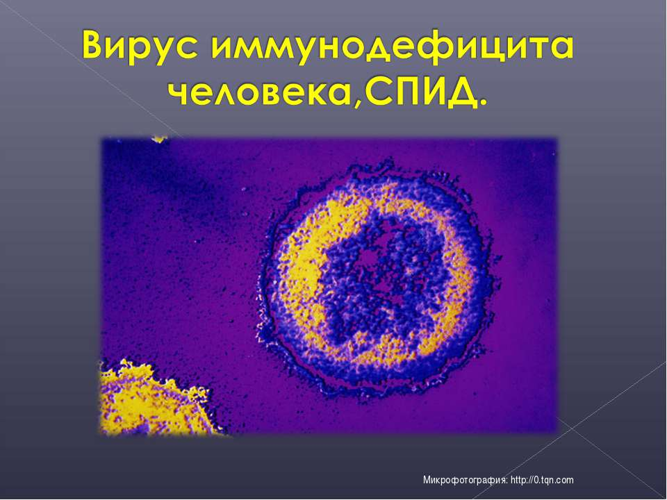

2018г.

